Sedikit penjelasan

1. Membuat private key dan menyimpannya pada file

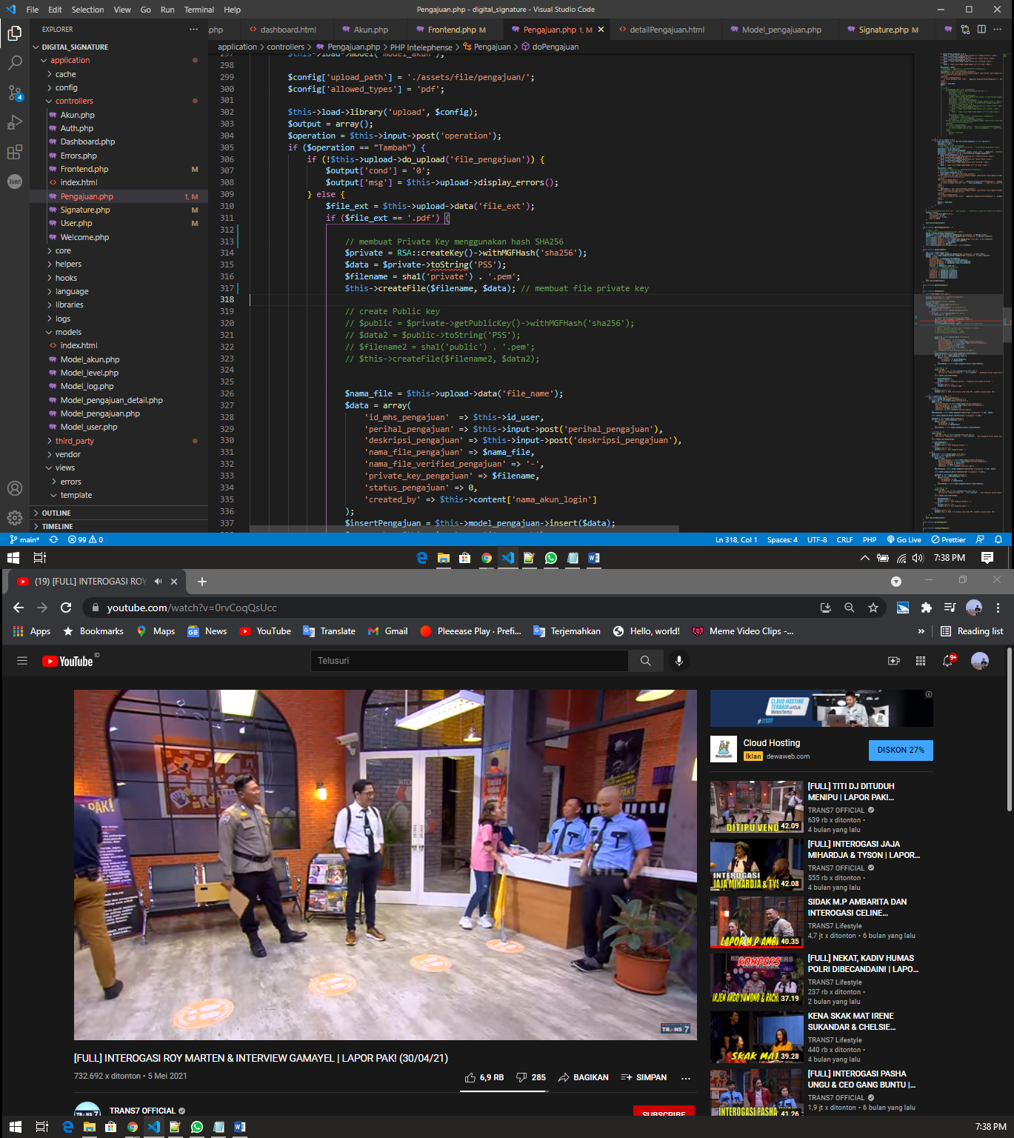

1. Proses signature. Melakukan proses load private key, dan melakukan proses signature digital

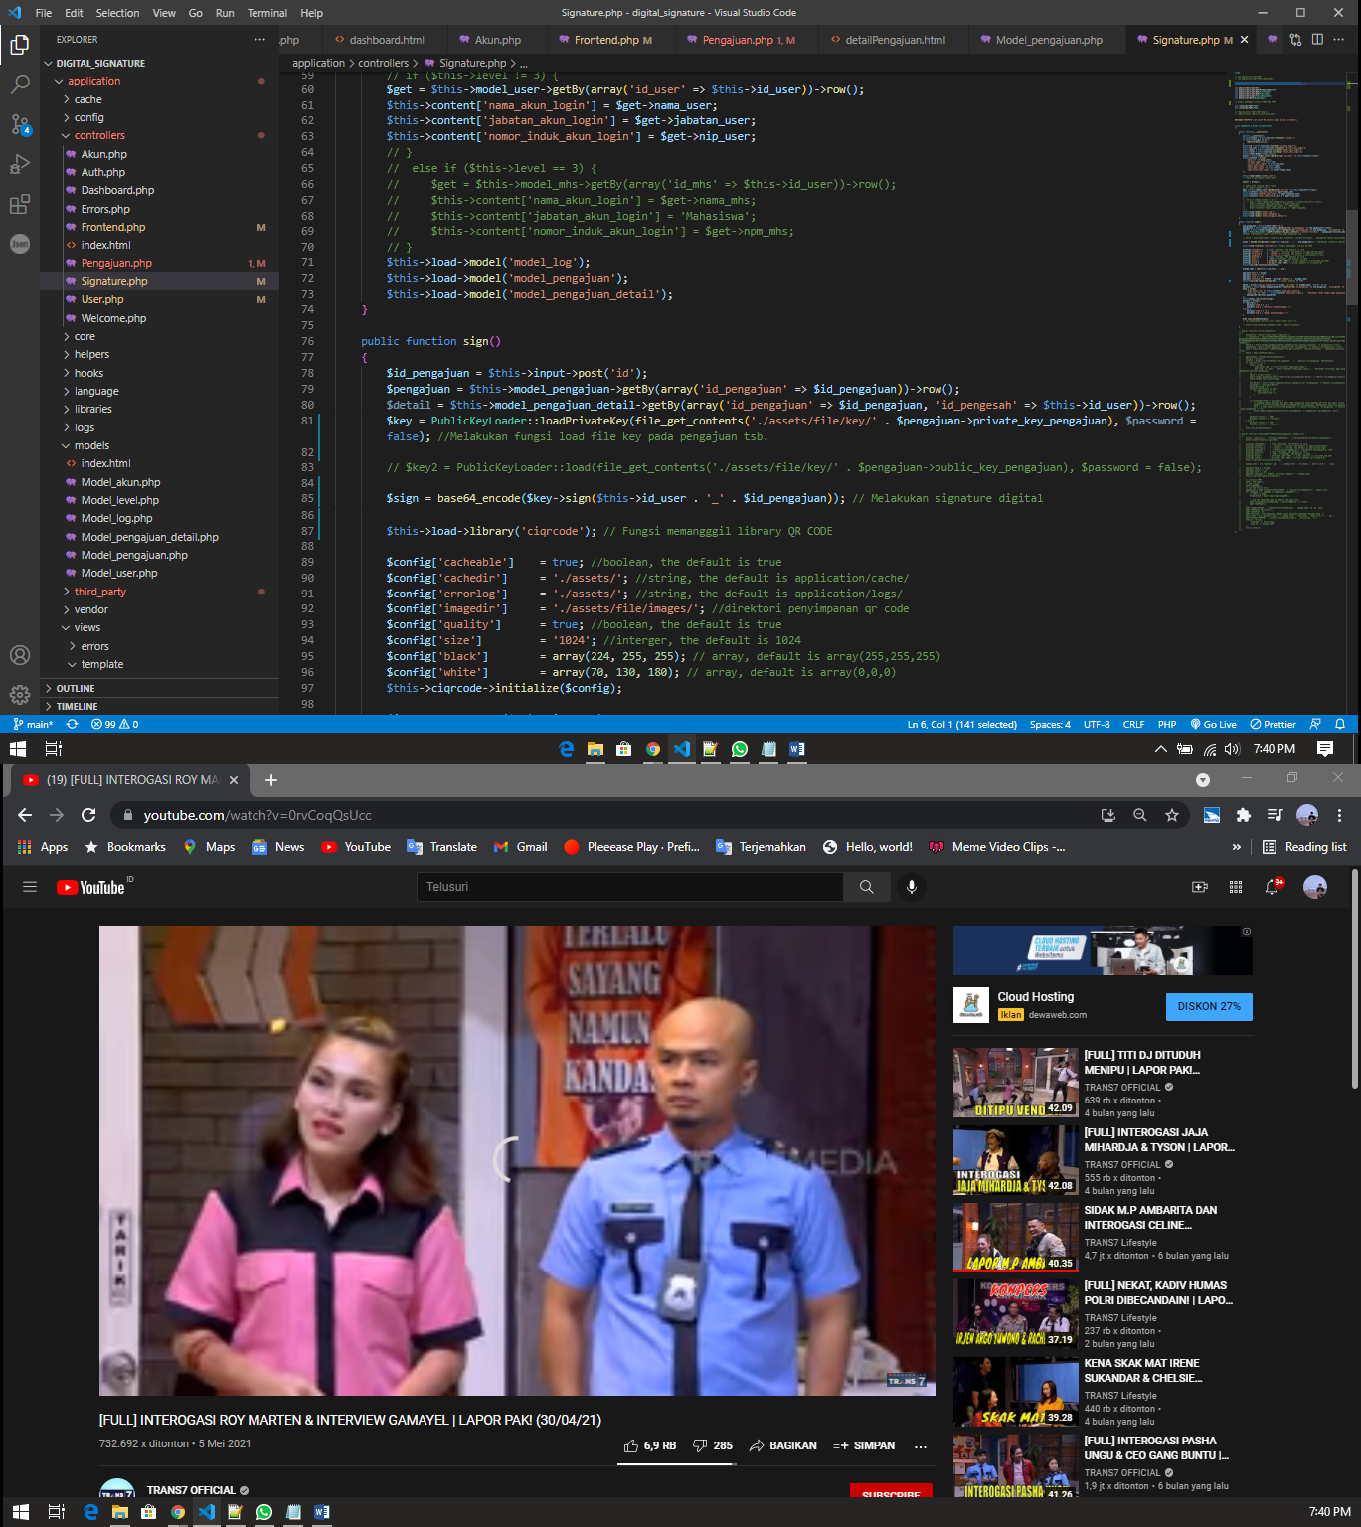

1. Melakukan proses generate QR CODE

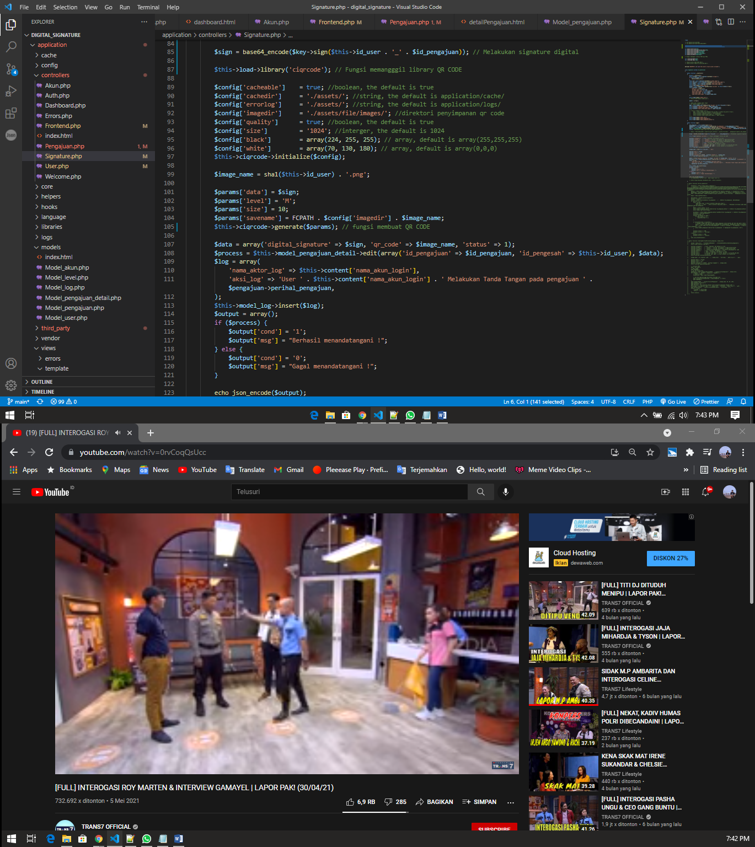

Codingan seperti yang diatas ada di beberapa file yaitu :

1. Pengajuan.php

* Function doPengajuan

1. Signature.php

* Function sign()

1. Frontend.php

* Function verify_signature
* Function creatingVerifiedFile